02.09.23
Уборка мусора по ул. 40 Лет Победы
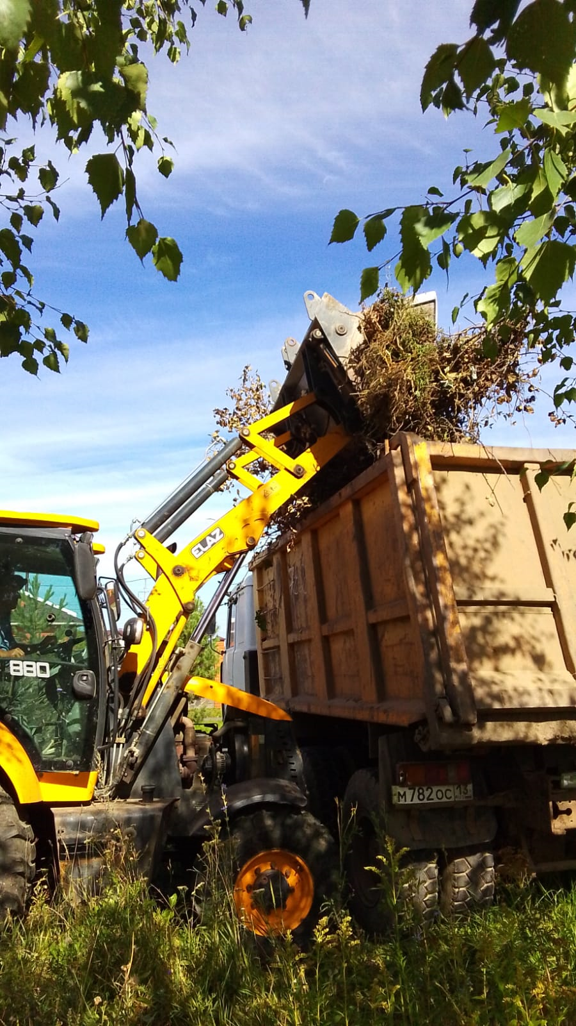

Покос травы по ул. Маяковского
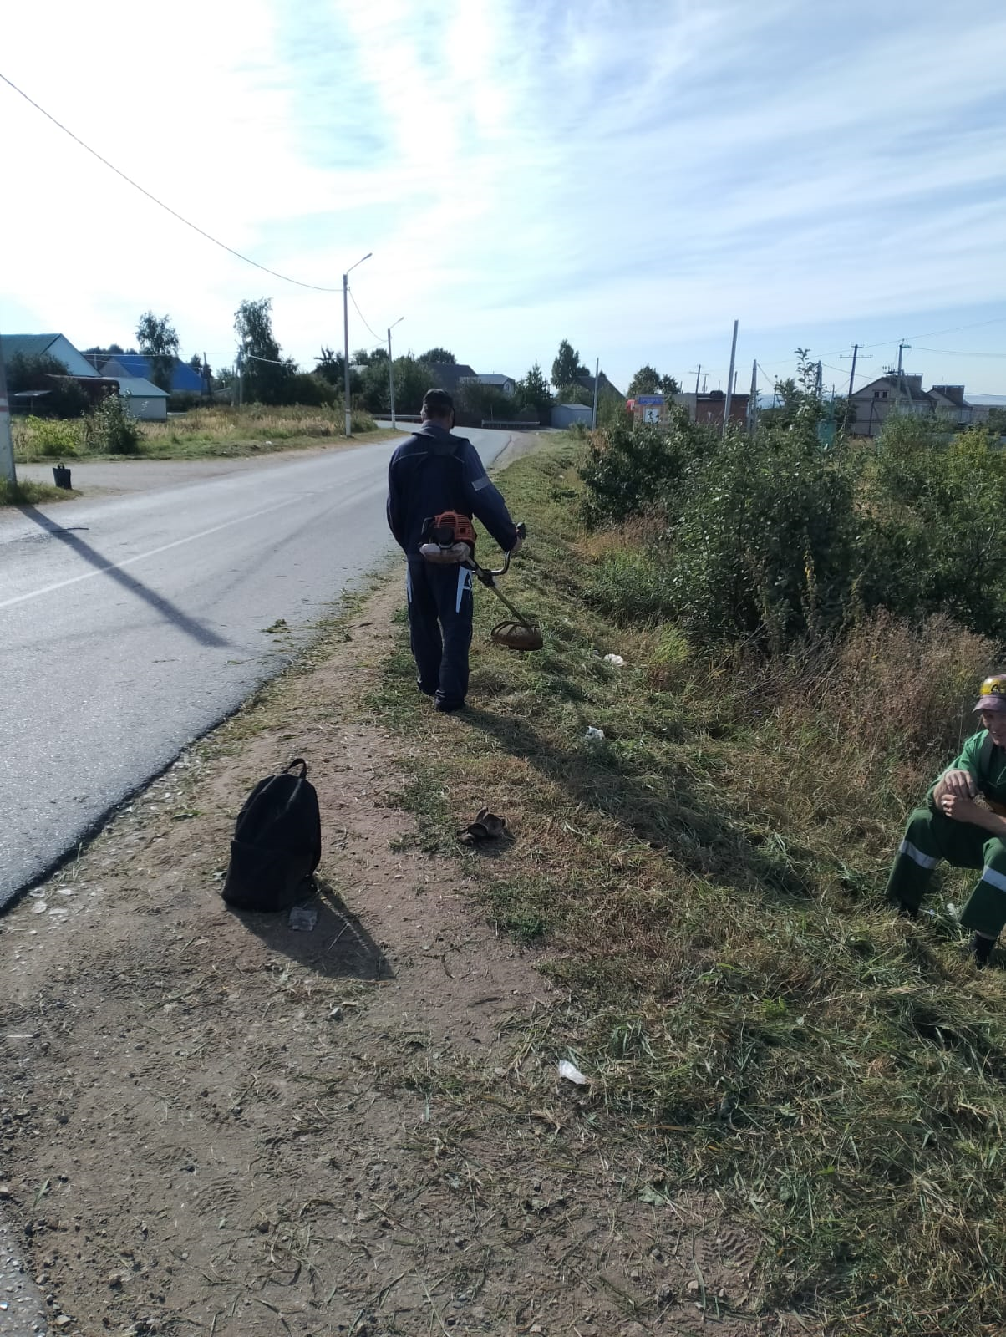

Уборка мусора "Сквер"ул.Революция-1905г.
